**[**微博社交网站项目开发计划**]**

陈佳旺

专业:软件工程

学号:2010052821

目录

微博社交网站项目开发计划 3

1.项目概述 3

1.1 客户背景 3

1.2 目标和范围 3

1.3 里程碑 3

2.项目组织 3

2.1人力资源图： 4

3.项目开发过程 4

3.1功能细分及进度： 4

3.2 风险管理（可变） 6

3.3 跟踪和监督 6

4.项目编码 7

4.1一期工程开发 7

4.2二期工程开发 7

4.3三期工程开发 7

4.4后期维护工程 7

5.项目测试 8

5.1内部测试 8

5.2公开beta测试 8

5.3发布产品 8

6.项目预算 8

6.1项目阶段划分： 8

6.2人力费用： 9

6.3项目费用： 9

6.4人力预算明细： 10

7.计划维护 13

我在项目中的作用及我对本项目项目管理的体会 13

# 微博社交网站项目开发计划

## 项目概述

## 1.1 客户背景

本项目的直接目标客户是广大使用微博社交网站的网民。目前网民对微博社交的需求量相当之大。客户希望通过微博社交网站获得具有更好体验的社交活动。

其次本项目的目标客户是各其他厂商。其他厂商期望在微博社交网站进行他们的产品广告，从而获得更多的社会认知以便进行推广跟盈利。

## 目标和范围

本产品的目标是为广大的微博社交网站用户提供更为优质的社交体验，从而打入社交微博网站市场并且获得一定的市场占有率。

## 1.3 里程碑

|  |  |  |  |
| --- | --- | --- | --- |
| 里程碑名称 | 里程碑日期 | 输出的工作产品 | 验收、确认标准 |
| 产品确认立项 | 2013/11/13 | 确定项目立项书 |  |
| 产品设计 | 2013/11/28 | 产品明确设计 |  |
| 产品编码 | 2014/2/12 | 产品功能实现 |  |
| 测试 | 2014/6/12 | 对产品进行测试 |  |
| 发布 | 2014/7/16 | 发布正式版本 |  |

## 项目组织

叶嵘 -总经理兼项目经理。

王冠 -需求开发人员

杨星辉-编程技术人员

陈佳旺-质量监督保证人员

黄佳林-测试人员

## 2.1人力资源图：

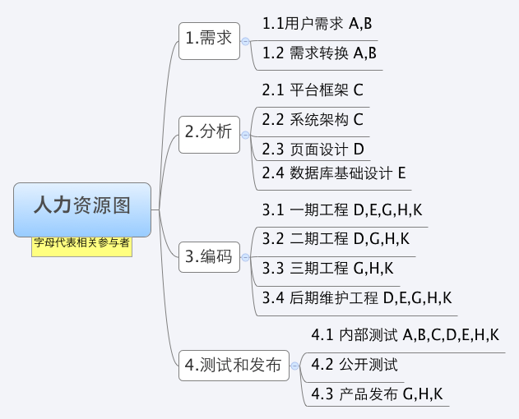

## 3.项目开发过程

## 3.1功能细分及进度：

项目WBS分解后进行制作的甘特图表示：

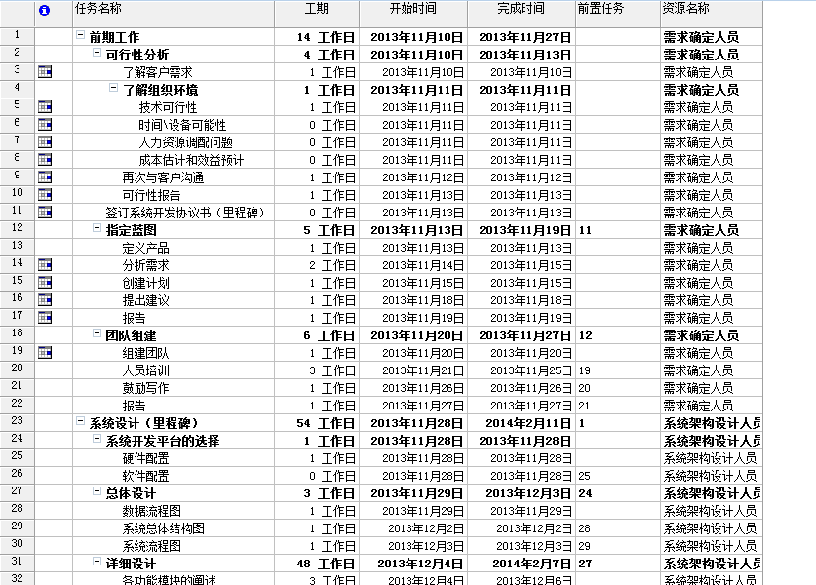

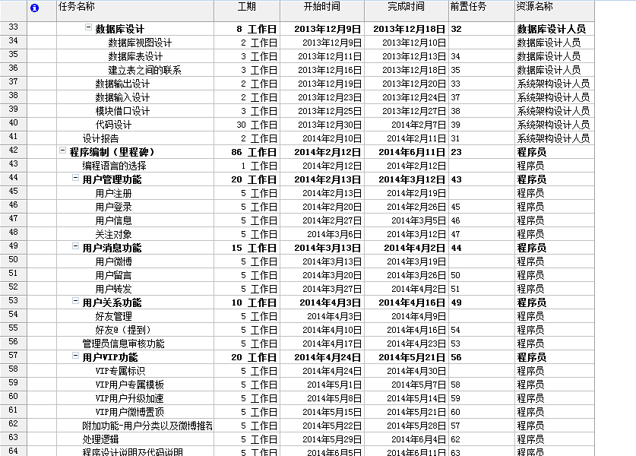

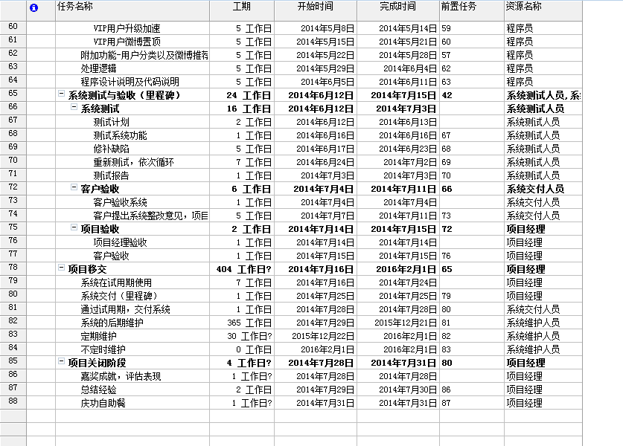

### 3.2 风险管理（可变）

|  |  |  |  |  |  |  |  |
| --- | --- | --- | --- | --- | --- | --- | --- |
| 风险描述 | 可能性（3,2,1） | 影响程度（3,2,1） | 权重 | 预防计划 | 处理计划 | 负责任 | 备注 |
| 网站后台的稳定性 | 3 | 2 | 6 | 使用工具进行测试 | 考虑使用其他服务器 | 杨星辉 |  |
| 用户需求不确定性，产品不能完全满足客户需求 | 3 | 1 | 4 | 充分了解客户需求。使软件构架更灵活 |  | 杨星辉 |  |
|  |  |  |  |  |  |  |  |
|  |  |  |  |  |  |  |  |

### 3.3 跟踪和监督

本项目拟定于每周周一召开项目组例会、每月25日同客户召开项目通气会、每周2向领导提供工作周报。

## 4.项目编码

## 4.1一期工程开发

一期工程为基础工程，在本工程中，大概需要时间30个工作日，其完成的内容有如下：

1. 必须完成整个系统的架构，对整个系统的构架有个大概的了解以及各个功能性能之间的比例。
2. 必须确定出各个功能所占的比例，并对各个功能进行一个大概的设计。

### 4.2二期工程开发

二期工程开发在一期系统上，本期开发任务非常的繁重，大概需要时间40个工作日。其内容如下：

1. 必须完成在一期工程开发中的各个大功能上进行功能的细分，比如实现用户管理功能，用户消息功能，用户关系功能，以及用户VIP功能这些功能细分的实现。
2. 必须完成在各个功能细分的程度下对各个功能的再次细分，比如用户管理功能中要实现用户的注册，登陆，用户信息这些模块的实现。
3. 紧接着2，必须完成2中的所有功能了，因为完成基础功能的情况下，所有在这个基础上，用户操作也可以完整的完成了。

### 4.3三期工程开发

这期工程中，首要部分是巩固一期工程和二期工程的东西，确保一期和二期的东西能完美运行了，再开始开发第三期工程的东西，这大概需要20个工作日。并且有如下内容：

1. 完成微博中的各个功能细分的实现，以及可以对一些附加功能的实现，比如用户分类以及微博推荐，微博搜索这些细节功能，到此，本系统初步开发完成。

### 4.4后期维护工程

进行已经的bug修复，继续完善系统。同时与用户进行交互，进行迭代，根据新的需求添加新的功能，最后发布测试产品。这个步骤大概需要20个工作日。

## 5.项目测试

## 5.1内部测试

内部人员进行测试1周

## 5.2公开beta测试

邀请用户进行测试1周

## 5.3发布产品

进行产品发布

## 6.项目预算

## 6.1项目阶段划分：

|  |  |  |  |  |  |
| --- | --- | --- | --- | --- | --- |
| **阶段ID** | **阶段名称** | **阶段目标描述** | **开始时间** | **完成时间** | **投入人月** |
| **阶段1** | 前期工作 | 主要前期工作 | 2013/11/10 | 2013/11/27 | **0.3** |
| **阶段2** | 系统设计 | 本项目需求分析 | 2013/11/28 | 2014/2/11 | **1.6** |
| **阶段3** | 程序编制 | 开发过程 | 2014/2/12 | 2014/6/11 | **2.9** |
| **阶段4** | 系统测试与验收 | 测试过程 | 2014/612 | 2014/7/15 | **0.8** |
| **阶段5** | 项目提交 |  | 2014/7/16 | 2016/2/1 | **13.5** |
| **阶段6** | 项目关闭 |  | 2014/7/28 | 2014/7/31 | **0.1** |

## 6.2人力费用：

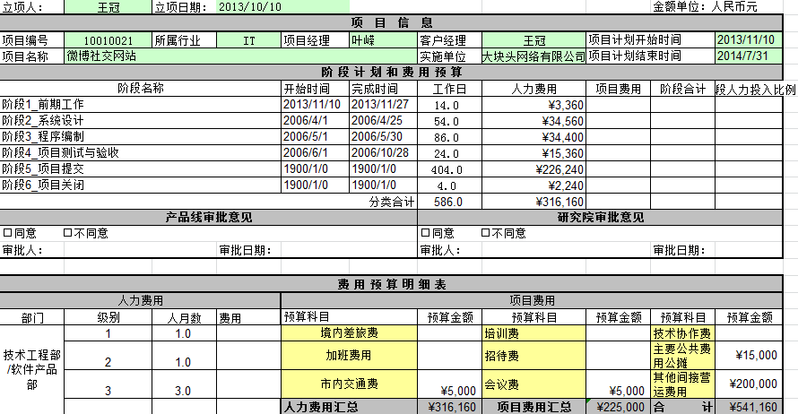

|  |  |  |  |  |  |
| --- | --- | --- | --- | --- | --- |
| **人力费用汇总** | ¥316,160 | **项目费用汇总** | ¥225,000 | **合 计** | ¥541,160 |

## 6.3项目费用：

|  |  |  |  |  |  |
| --- | --- | --- | --- | --- | --- |
| **费用项名称** | **费用/项目组** | **单价** | **数量** | **合计** | **备注** |
| 境内差旅费 |  |  |  | 0 | **包括交通费(机票、火车票等）+差旅补助+往返机场交通费** [差旅补助：交通补贴50元/人天；餐费补贴30元/人天**]** |
| 加班费用 |  | 50 |  | 0 | 项目中本地人员误餐费10元/人次，打的士回家费用40元/人次（分摊加班的补贴） |
| 市内交通费 |  | 200 |  | 0 | 粗算按照200元/人月执行，人月为市内出差的总发生人月 |
| 会议费 |  | 5000 |  | 5000 | 项目组在工程部规定的条件下才可发生此费用 |
| 培训费 |  |  |  | 0 | 项目需要内部教师的费用和为客户培训会议本身的经费 |
| 招待费 |  |  |  | 0 | 只有项目经理经过高管审批后方有此权利。 |
| 技术协作费 |  |  |  | 0 | 按公司规定外包费用不允许做在技术协作费科目中 |
| 主要公共费用公摊 |  | 3000 | 5.0 | 15000 | 主要包含房屋租赁维修供暖公摊，固定资产折旧，低值易耗品费用等，按照1500/人月计算 |
| 其他间接营运费用 |  |  |  | 200000 | 水电费,场地费用，设备费用以及宣传费用 |
| **合计** |  |  |  | **220000** |  |

## 6.4人力预算明细：

|  |  |  |  |  |  |
| --- | --- | --- | --- | --- | --- |
| **WBS编码** | **活动名称** | **历时估计** | **成本估计/人** | **前导活动** | **责任人** |
| **1** | 前期工作 | 17d | 1 | 发起项目 | 需求确定人员 |
| **1.1** | 可行性分析 | 4d | 1 |  | 需求确定人员 |
| **1.1.1** | 了解客户需求 | 1d | 1 |  | 需求确定人员 |
| **1.1.2** | 了解组织环境 | 1d | 1 |  | 需求确定人员 |
| **1.1.2.1** | 技术可行性 | 2h | 1 |  | 需求确定人员 |
| **1.1.2.2** | 时间\设备可能性 | 2h | 1 |  | 需求确定人员 |
| **1.1.2.3** | 人力资源调配问题 | 2h | 1 |  | 需求确定人员 |
| **1.1.2.4** | 成本估算和效益预计 | 2h | 1 |  | 需求确定人员 |
| **1.1.3** | 再次与客户沟通 | 1d | 1 |  | 需求确定人员 |
| **1.1.4** | 可行性报告 | 1d | 1 |  | 需求确定人员 |
| **1.2** | 签订系统开发协议书（里程碑） | 1h | 1 | 确立项目 | 项目经理 |
| **1.3** | 指定蓝图 | 6d | 1 | 签订开发协议 | 需求分析人员 |
| **1.3.1** | 定义产品 | 1d | 1 |  | 需求分析人员 |
| **1.3.2** | 分析需求 | 2d | 1 |  | 需求分析人员 |
| **1.3.3** | 创建计划 | 1d | 1 |  | 需求分析人员 |
| **1.3.4** | 提出提议 | 1d | 1 |  | 需求分析人员 |
| **1.3.5** | 报告 | 1d | 1 |  | 需求分析人员 |
| **1.4** | 团队建设 | 6d | 1 | 确定需求 | 项目经理 |
| **1.4.1** | 组建团队 | 1d | 1 |  | 项目经理 |
| **1.4.2** | 人员培训 | 3d | 1 |  | 项目经理 |
| **1.4.3** | 鼓励协作 | 1d | 1 |  | 项目经理 |
| **1.4.4** | 报告 | 1d | 1 |  | 项目经理 |
| **2** | **系统设计（里程碑）** | 56d | 2 | 确定需求，团队建设完成 | 系统架构设计人员 |
| **2.1** | 系统开发平台的选择 | 1d | 1 |  | 系统架构设计人员 |
| **2.1.1** | 硬件配置 | 2h | 1 |  | 系统架构设计人员 |
| **2.1.2** | 软件配置 | 2h | 1 |  | 系统架构设计人员 |
| **2.2** | 总体设计 | 3d | 1 |  | 系统架构设计人员 |
| **2.2.1** | 系统总体结构图 | 1d | 1 |  | 系统架构设计人员 |
| **2.2.2** | 数据流程图 | 1d | 1 |  | 系统架构设计人员 |
| **2.2.3** | 系统流程图 | 1d | 1 |  | 系统架构设计人员 |
| **2.3** | 详细设计 | 50d | 1 |  | 系统架构设计人员 |
| **2.3.1** | 各功能模块的阐述 | 3d | 1 |  | 系统架构设计人员 |
| **2.3.2** | 数据库设计 | 7d | 1 |  | 数据库设计人员 |
| **2.3.2.1** | 数据库视图设计 | 2d | 1 |  | 数据库设计人员 |
| **2.3.2.2** | 数据库表设计 | 3d | 1 |  | 数据库设计人员 |
| **2.3.2.3** | 建立表之间的联系 | 3d | 1 |  | 数据库设计人员 |
| **2.3.3** | 数据输出设计 | 2d | 1 |  | 数据库设计人员 |
| **2.3.4** | 数据输入设计 | 2d | 1 |  | 数据库设计人员 |
| **2.3.5** | 模块接口设计 | 3d | 1 |  | 数据库设计人员 |
| **2.3.6** | 代码设计 | 30 | 1 |  | 程序员 |
| **2.4** | 设计报告 | 2d | 1 |  | 程序员 |
| **3** | 程序编制（里程碑） | 17d | 1 | 详细设计完成 | 程序员 |
| **3.1** | 编程语言的选择 | 1d | 1 |  | 程序员 |
| **3.2** | 用户管理功能 | 20d | 1 |  | 程序员 |
| **3.2.1** | 用户注册 | 5d | 1 |  | 程序员 |
| **3.2.2** | 用户登录 | 5d | 1 |  | 程序员 |
| **3.2.3** | 用户信息 | 5d | 1 |  | 程序员 |
| **3.2.4** | 关注对象 | 5d | 1 |  | 程序员 |
| **3.3** | 用户消息功能 | 12d | 1 |  | 程序员 |
| **3.3.1** | 用户微博 | 4d | 1 |  | 程序员 |
| **3.3.2** | 用户留言 | 4d | 1 |  | 程序员 |
| **3.3.3** | 用户转发 | 4d | 1 |  | 程序员 |
| **3.4** | 用户关系功能 | 10d | 1 |  | 程序员 |
| **3.4.1** | 好友管理 | 5d | 1 |  | 程序员 |
| **3.4.2** | 好友@（提到） | 5d | 1 |  | 程序员 |
| **3.5** | 管理员信息审核功能 | 5d | 1 |  | 程序员 |
| **3.6** | 用户VIP功能 | 20d | 1 |  | 程序员 |
| **3.6.1** | VIP专属标识 | 5d | 1 |  | 程序员 |
| **3.6.2** | VIP用户专属模板 | 5d | 1 |  | 程序员 |
| **3.6.3** | VIP用户升级加速 | 5d | 1 |  | 程序员 |
| **3.6.4** | VIP用户微博置顶 | 5d | 1 |  | 程序员 |
| **3.7** | 附加功能-用户分类及微博推荐 | 10d | 1 |  | 程序员 |
| **3.8** | 处理逻辑 | 10d | 1 |  | 程序员 |
| **3.9** | 程序设计说明及代码说明 | 3d | 1 |  | 程序员 |
| **4** | 系统测试与验收（里程碑） | 22d | 2 | 程序编制完成 | 系统测试人员 |
| **4.1** | 系统测试 | 16d | 1 |  | 系统测试人员 |
| **4.1.1** | 测试计划 | 2d | 1 |  | 系统测试人员 |
| **4.1.2** | 测试系统功能 | 1d | 1 |  | 系统测试人员 |
| **4.1.3** | 修补缺陷 | 5d | 1 |  | 系统测试人员 |
| **4.1.4** | 重新测试,依次循环 | 7d | 1 |  | 系统测试人员 |
| **4.1.5** | 测试报告 | 1d | 1 | 缺陷修补完成 | 系统测试人员 |
| **4.2** | 客户验收 | 6d | 1 | 测试报告完成 | 系统交付人员 |
| **4.2.1** | 客户验收系统 | 1d | 1 |  | 系统交付人员 |
| **4.2.2** | 客户提出系统整改意见，项目小组按照客户需求完善系统的功能。 | 5d | 1 |  | 系统交付人员 |
| **4.3** | 项目验收 | 2d | 1 |  | 项目经理 |
| **4.3.1** | 项目经理验收 | 1d | 1 |  | 项目经理 |
| **4.3.2** | 客户验收 | 1d | 1 |  | 项目经理 |
| **5** | 项目移交（里程碑） | 1y 9d | 1 | 项目测试，客户验收完成 | 项目经理 |
| **5.1** | 系统在试用期使用 | 7d | 1 |  | 客户 |
| **5.2** | 通过试用期，交付系统 | 1d | 2 |  | 客户，系统交付人员 |
| **5.2.1** | 交付系统 | 5h | 1 |  | 系统交付人员 |
| **5.3** | 系统的后期维护 | 1y | 1 |  | 系统维护人员 |
| **5.3.1** | 定期维护 | 1m | 1 |  | 系统维护人员 |
| **5.3.2** | 不定时维护 |  | 1 |  | 系统维护人员 |
| **6** | 项目关闭阶段 | 3d | 5 | 交付完成 | 项目经理 |
| **6.1** | 嘉奖成就,评估表现 | 1d | 5 |  | 项目经理 |
| **6.2** | 总结经验 | 2d | 5 |  | 项目经理 |
| **6.3** | 庆功自助餐 | 1d | 5 |  | 项目经理 |

## 7.计划维护

根据实际情况，如果进度偏差10个工作日及以上、里程碑没有达到、项目出现重大事件影响时更新项目计划

## 我在项目中的作用及我对本项目项目管理的体会

我在项目中的作用：

1. 在开始实施项目的时候先确定项目所需的相关工具，并对各个工具进行使用和了解，防止出现不必要的失误
2. 在项目开始的时候，对项目有个大概的了解，注意好各个模块之间的联系，确定项目需求文档，对各个功能进行一个总体的设计和把握好在实现功能的时候对功能进行细分，对项目成员进行功能实现的各个职责。
3. 在项目进行中，对项目的各个功能进行改正修正，对一些不合理的功能进行改进和完善，对一些重要的或者是基本的功能进行反复修改，确保功能能够完整流畅实现，按照项目需求文档进行项目的进度跟进，还有就是实时通过PPT演示报告项目的进度。
4. 在项目基本完成之后对项目进行一个整体的测试，确保各个功能基本实现并达标。

我对本项目项目管理的体会：

在一开始还不是很了解在项目管理中到底该做什么，但是知道的是无论项目是小是大，都要有一个大概的了解，心中要有计划才能进行下去，这个才是核心。就像做这个微博社交网络项目中，首先还是要了解这个项目的整体大概所需什么，在完成需求分析的时候就明白了整个项目的大概流程还有就是接下来要做什么，对整个项目有个初认识，在做微博社交网络这个项目中，了解了要做一个项目所需的流程是什么，要注意的地方也很多，比如设计功能，实现功能，测试功能，这些细节都是伴随整个项目的进行的，还要随时对项目进行修改完善，这些都很锻炼自己，在项目中也学到了很多知识，还更清楚的认识到团队的重要性，在团队的合作中每个人都发挥自己的长处并不断在讨论中认识到自己的不足，合集大家的智慧才能更好更快的解决问题，还可以弥补自己的不足之处，总而言之，在完成项目后，自己的各个方面都得到了极大的提升，对自己很有帮助。